附件2

线上缴费操作指南

1.各位申报人在附件中查到与本人相对应的缴款码。
2. 在微信中搜索并关注“重庆财政”公众号。

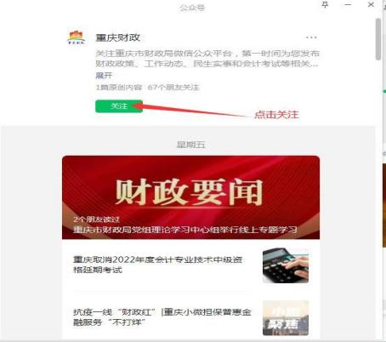

3. 进入“重庆财政”公众号对话框 ， 并点击“办事服务”选项。
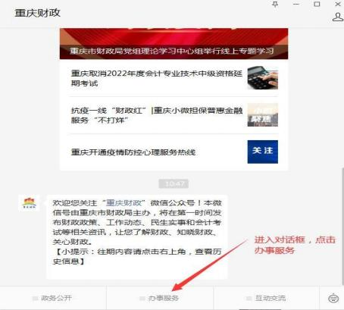

4. 选择“统一公共支付平台”选项。
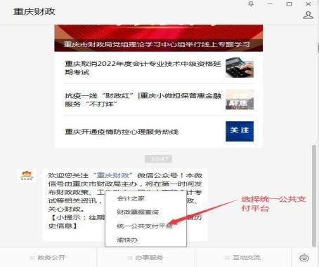
5. 进入统一公共支付平台后点击“财政缴费”。

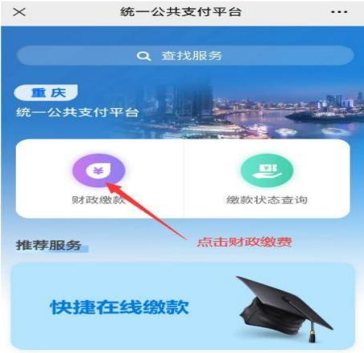

6. 输入与本人相对应的“缴款码”。
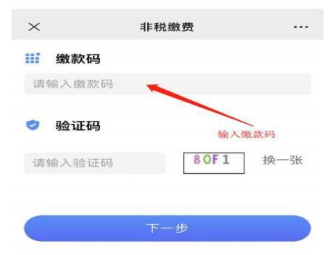

7. 核对缴费信息无误后，完成支付。

